コミュニティ・町営バス『日赤前』
乗降場所のご案内について
工事が全て終了するまでの間、コミュニティバス・町営バスの乗降場所・運行ルートが下記のとおりとなります。ご不便をおかけしますが、ご協力をお願いいたします。
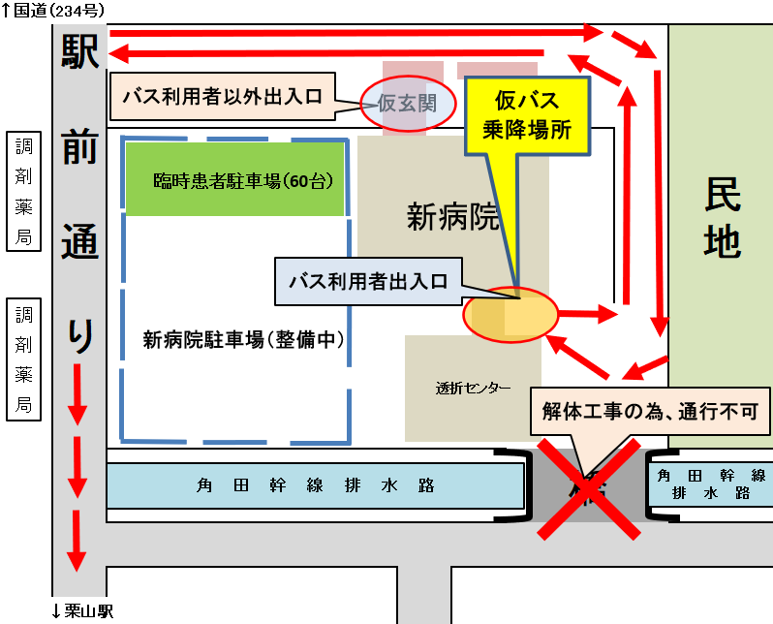
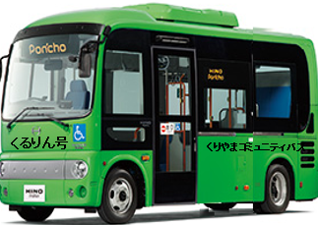
仮バス乗降場所・運行ルートの期間につきましては、
令和８年９月１4日（月）～令和8年１０月２５（日）
を予定しております。
栗山町役場 建設課 土木管理グループ TEL：73-7513
↑くるりん号

